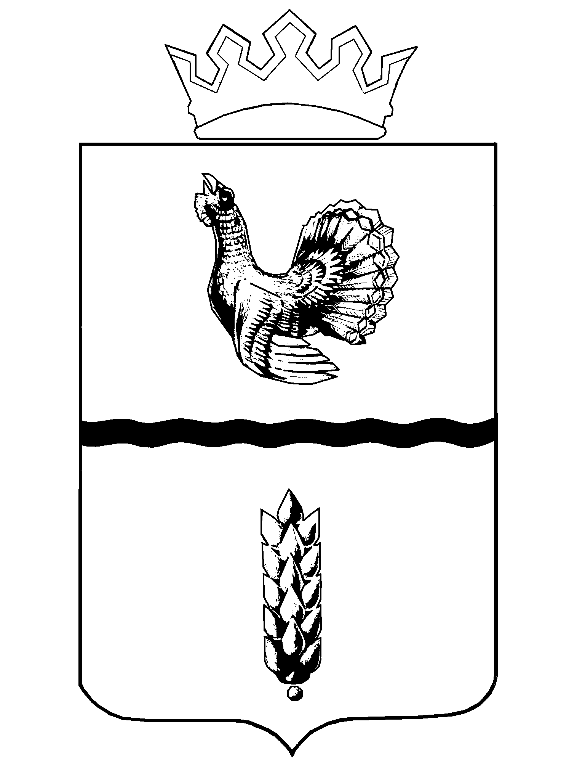

Администрация
Муромцевского муниципального района
Омской области

ПОСТАНОВЛЕНИЕ

от

от 27.01.2025 № 19-п

р.п. Муромцево

О внесении изменений в постановление Администрации Муромцевского муниципального района Омской области от 10.02.2022 № 46-п «Об утверждении положения «О проведении конноспортивных соревнований в Муромцевском муниципальном районе»

В соответствии с Положением об Управлении сельского хозяйства Администрации Муромцевского муниципального района Омской области, утвержденным Решением Совета Муромцевского муниципального района Омской области от 20.12.2013 № 87, руководствуясь Уставом Муромцевского муниципального района Омской области, Администрация Муромцевского муниципального района Омской области ПОСТАНОВЛЯЕТ:
- Внести в постановление Администрации Муромцевского муниципального района Омской области от 10.02.2022 № 46-п «Об утверждении положения «О проведении конноспортивных соревнований в Муромцевском муниципальном районе» (далее – Положение) следующие изменения:
- В подпункте 6.1 Положения слова «неоднократно участвующих в межрайонных соревнованиях» исключить, дополнить словами «спортивных».
- Подпункт 6.4 Положения изложить в следующей редакции:
«Длина скакового круга составляет:
- 1600 метров – для верховых заездов;
- 2400 метров - для одиночных упряжек.»
3) Дополнить Положение подпунктом 6.5 следующего содержания:
«К соревнованиям допускаются участники возрастом 14 лет и старше.»
- В Пункте 7 Положения цифру «2299» заменить на «3449».
- Дополнить Положение подпунктом 7.2 следующего содержания:
«Участникам необходимо предоставить оригиналы и ксерокопии следующих документов: паспорт, ИНН, СНИЛС; банковские реквизиты для перечисления денежных призов.
Предоставить согласие на обработку персональных данных (приложение № 2 к Положению).»
- Пункт 8 Положения исключить.

- Дополнить Положение новым приложением № 2 (согласие на обработку персональных данных) согласно приложению к настоящему постановлению.
3. Настоящее постановление подлежит опубликованию в периодическом печатном издании, распространяемом в Муромцевском муниципальном районе Омской области - «Вестник Муромцевского муниципального района», и размещению на официальном сайте Муромцевского муниципального района Омской области в информационно-телекоммуникационной сети «Интернет».

Временно исполняющий полномочия
Главы муниципального района С.Н. Казанков

Безденежная О.А.
22-788

Приложение № 2

Управление сельского хозяйства
Администрации Муромцевского
муниципального района Омской области
от________________________________________
__________________________________________
(Ф.И.О.)
__________________________________________
__________________________________________
(должность, наименование организации)
__________________________________________

Заявление

В соответствии с Федеральным законом от 27 июля 2006 года № 152-ФЗ «О персональных данных» я согласен(а) на обработку моих персональных данных.

_______________ «___» ______ 20__ г.
(подпись)

Письменное согласие субъекта персональных данных получил(а):
_________________________________________________________________________
(должность лица, получившего согласие)

_____________________/____________________________ «___» _______ 20__ г.
(подпись) (Ф.И.О.)

